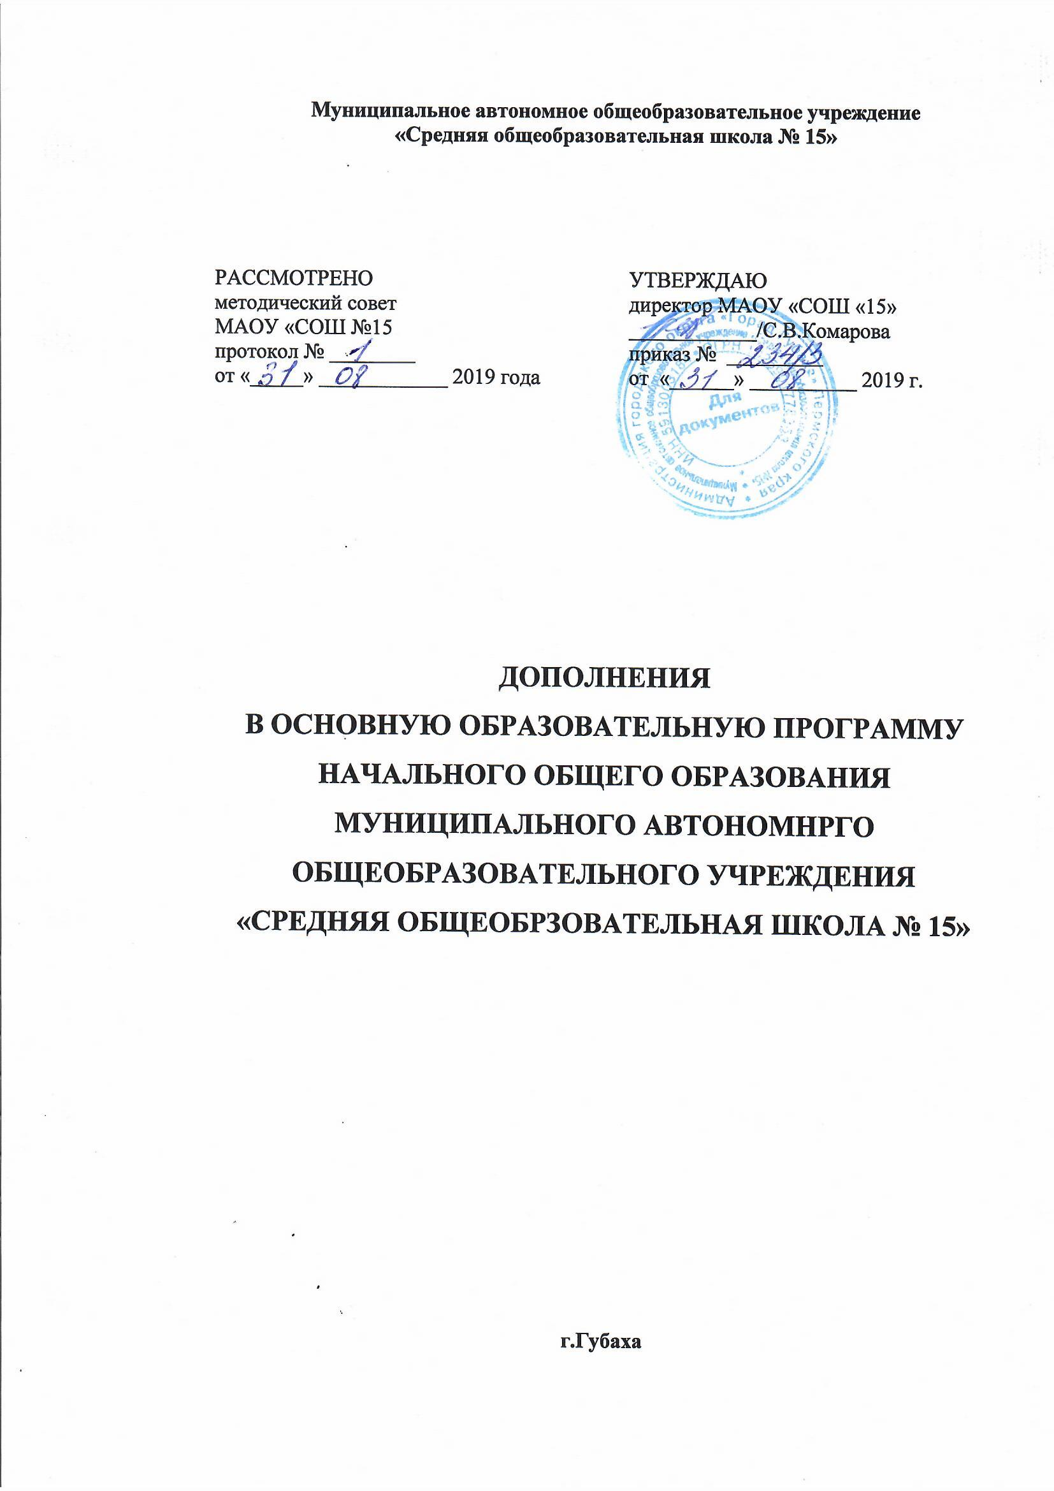

1
1. Дополнить пункт 2. (Планируемые результаты освоения обучающимися основной образовательной программы начального общего образования) Целевого раздела Основной образовательной программы начального общего образования муниципального автономного общеобразовательного учреждения «СОШ № 15» пунктом следующего содержания:
«2.3.5. Планируемые результаты предметной области «Родной язык и литературное чтение на родном языке», обеспечивающей изучение родного русского языка на уровне начального общего образования
Планируемые результаты предметной области «Родной язык и литературное чтение на родном языке» обеспечивают формирование первоначальных представлений о единстве и многообразии языкового и культурного пространства России, о языке как основе национального самосознания. Развитие диалогической и монологической устной и письменной речи на родном языке, коммуникативных умений, нравственных и эстетических чувств, способностей к творческой деятельности на родном языке.
Предметные результаты освоения учебного предмета «Родной язык» обеспечивают:
- воспитание ценностного отношения к родному языку как хранителю культуры, включение в культурно-языковое поле своего народа, формирование первоначальных представлений о единстве и многообразии языкового и культурного пространства России, о языке как основе национального самосознания;
- обогащение активного и потенциального словарного запаса, развитие у обучающихся культуры владения родным языком в соответствии с нормами устной и письменной речи, правилами речевого этикета;
- формирование первоначальных научных знаний о родном языке как системе и как развивающемся явлении, о его уровнях и единицах, о закономерностях его функционирования, освоение основных единиц и грамматических категорий родного языка, формирование позитивного отношения к правильной устной и письменной родной речи как показателям общей культуры и гражданской позиции человека;
- овладение первоначальными умениями ориентироваться в целях, задачах, средствах и условиях общения, формирование базовых навыков выбора адекватных языковых средств для успешного решения коммуникативных задач;
Выпускник научится:
- оценивать правильность (уместность) выбора языковых и неязыковых средств устного общения на уроке, в школе, в быту, со знакомыми и незнакомыми, с людьми разного возраста;
- соблюдать в повседневной жизни нормы речевого этикета и правила устного общения (умение слышать, реагировать на реплики, поддерживать разговор); - выражать собственное мнение и аргументировать его.
Выпускник получит возможность научиться:
- создавать тексты по предложенному заголовку;
- подробно или выборочно пересказывать текст;
- пересказывать текст от другого лица;
- составлять устный рассказ на определенную тему с использованием разных типов речи: описание, повествование, рассуждение;
- анализировать и корректировать тексты с нарушенным порядком предложений, находить в тексте смысловые пропуски;
- соблюдать нормы речевого взаимодействия при интерактивном общении ($т$-сообщения, электронная почта, Интернет и другие виды и способы связи). Предметные результаты освоения учебного предмета «Литературное чтение на родном языке» обеспечивают:
- понимание родной литературы как одной из основных национально - культурных ценностей народа, как особого способа познания жизни, как явления национальной и мировой культуры, средства сохранения и передачи нравственных ценностей и традиций;
- осознание значимости чтения на родном языке для личного развития; формирование представлений о мире, национальной истории и культуре, первоначальных этических представлений, понятий о добре и зле, нравственности; формирование потребности в систематическом чтении на родном языке как средстве познания себя и мира; обеспечение культурной самоидентификации;
- использование разных видов чтения (ознакомительное, изучающее, выборочное, поисковое); умение осознанно воспринимать и оценивать содержание и специфику различных текстов, участвовать в их обсуждении, давать и обосновывать нравственную оценку поступков героев;
- достижение необходимого для продолжения образования уровня читательской компетентности, общего речевого развития, то есть овладение техникой чтения вслух и про себя, элементарными приемами интерпретации, анализа и преобразования художественных, научно-популярных и учебных текстов с
использованием элементарных литературоведческих понятий;
- осознание коммуникативно-эстетических возможностей родного языка на основе изучения выдающихся произведений культуры своего народа, умение самостоятельно выбирать интересующую литературу; пользоваться справочными источниками для понимания и получения дополнительной информации.
Школьники научатся вести диалог в различных коммуникативных ситуациях, соблюдая правила речевого этикета, участвовать в обсуждении прослушанного (прочитанного) произведения. Они будут составлять несложные монологические высказывания о произведении (героях, событиях); устно передавать содержание текста по плану; составлять небольшие тексты повествовательного характера с элементами рассуждения и описания. Выпускники научатся декламировать (читать наизусть) стихотворные произведения. Они получат возможность научиться выступать перед знакомой аудиторией (сверстников, родителей, педагогов) с небольшими сообщениями, используя иллюстративный ряд (плакаты, презентацию).
Выпускники овладеют основами коммуникативной деятельности, на практическом уровне осознают значимость работы в группе и освоят правила групповой работы.

Выпускник научится:
- читать (вслух) выразительно доступные для данного возраста прозаические произведения и декламировать стихотворные произведения после предварительной подготовки;
- использовать различные виды чтения: изучающее, выборочное ознакомительное, выборочное поисковое, выборочное просмотровое в соответствии с целью чтения (для всех видов текстов);
- ориентироваться в содержании художественного, учебного и научно - популярного текста, понимать его смысл (при чтении вслух и про себя, при прослушивании) для художественных текстов: определять главную мысль и героев произведения; воспроизводить в воображении словесные художественные образы и картины жизни, изображенные автором; этически оценивать поступки персонажей, формировать свое отношение к героям произведения; определять основные события и устанавливать их последовательность; озаглавливать текст, передавая в заголовке главную мысль текста; находить в тексте требуемую информацию (конкретные сведения, факты, описания), заданную в явном виде; задавать вопросы по содержанию произведения и отвечать на них, подтверждая ответ примерами из текста; объяснять значение слова с опорой на контекст, с использованием словарей и другой справочной литературы.
- ориентироваться в нравственном содержании прочитанного, самостоятельно делать выводы, соотносить поступки героев с нравственными нормами (только для художественных текстов);
- участвовать в обсуждении прослушанного/прочитанного текста (задавать вопросы, высказывать и обосновывать собственное мнение, соблюдая правила речевого этикета и правила работы в группе), опираясь на текст или собственный опыт (для всех видов текстов).
Выпускник получит возможность научиться:
- осмысливать эстетические и нравственные ценности
художественного текста и высказывать суждение;
- осмысливать эстетические и нравственные ценности художественного текста и высказывать собственное суждение;
- высказывать собственное суждение о прочитанном (прослушанном) произведении, доказывать и подтверждать его фактами со ссылками на текст;
- устанавливать ассоциации с жизненным опытом, с впечатлениями от восприятия других видов искусства;
- составлять по аналогии устные рассказы (повествование, рассуждение, описание).
Выпускник получит возможность научиться:
- воспринимать художественную литературу как вид искусства, приводить примеры проявления художественного вымысла в произведениях;
- сравнивать, сопоставлять, делать элементарный анализ различных текстов, используя ряд литературоведческих понятий (фольклорная и авторская литература, структура текста, герой, автор) и средств художественной выразительности
(иносказание, метафора, олицетворение, сравнение, эпитет);
- определять позиции героев художественноготекста, позицию автора художественного текста.
2. Дополнить пункт 2. (Программа отдельных учебных предметов, курсов)
Содержательного раздела ООП НОО пунктами следующего содержания

«Родной язык (русский язык)
Виды речевой деятельности
Слушание. Осознание цели и ситуации устного общения. Адекватное восприятие звучащей речи. Понимание на слух информации, содержащейся в предъявляемом тексте, определение основной мысли текста, передача его содержания по вопросам.
Лексика. Понимание слова как единства звучания и значения. Выявление слов, значение которых требует уточнения. Определение значения слова по тексту или уточнение значения с помощью толкового словаря. Представление об однозначных и многозначных словах, о прямом и переносном значении слова. Наблюдение за использованием в речи синонимов и антонимов.
Развитие речи. Осознание ситуации общения: с какой целью, с кем и где происходит общение.
Практическое овладение диалогической формой речи. Выражение собственного мнения, его аргументация. Овладение основными умениями ведения разговора (начать, поддержать, закончить разговор, привлечь внимание и т. П.). Овладение нормами речевого этикета в ситуациях учебного и бытового общения (приветствие, прощание, извинение, благодарность, обращение с просьбой), в том числе при общении с помощью средств ИКТ. Особенности речевого этикета в условиях общения с людьми, плохо владеющими русским языком.
Практическое овладение устными монологическими высказываниями на определенную тему с использованием разных типов речи (описание, повествование, рассуждение).
Текст. Признаки текста. Смысловое единство предложений в тексте. Заглавие текста. Последовательность предложений в тексте. Последовательность частей текста
(абзацев).
Комплексная работа над структурой текста: озаглавливание, корректирование порядка предложений и частей текста (абзацев).
План текста. Составление планов к данным текстам. Создание собственных текстов по предложенным планам.
Типы текстов: описание, повествование, рассуждение, их особенности. Знакомство с жанрами письма и поздравления.
Создание собственных текстов и корректирование заданных текстов с учетом точности, правильности, богатства и выразительности письменной речи; использование в текстах синонимов и антонимов.

Литературное чтение на родном языке
Виды речевой и читательской деятельности Аудирование (слушание)
Восприятие на слух звучащей речи (высказывание собеседника, чтение различных текстов). Адекватное понимание содержания звучащей речи, умение отвечать на вопросы по содержанию услышанного произведения, определение последовательности событий, осознание цели речевого высказывания, умение задавать вопрос по услышанному учебному, научно-познавательному и художественному произведению.
Работа с разными видами текста. Общее представление о художественных текстах. Определение целей создания этих видов текста. Особенности фольклорного текста.
Самостоятельное определение темы, главной мысли, структуры; деление текста на смысловые части, их озаглавливание. Умение работать с разными видами информации.
Участие в коллективном обсуждении: умение отвечать на вопросы, выступать по теме, слушать выступления товарищей, дополнять ответы по ходу беседы, используя текст. Привлечение справочных и иллюстративно - изобразительных материалов.
Библиографическая культура. Книга как особый вид искусства. Книга как источник необходимых знаний. Первые книги на Руси и начало книгопечатания (общее представление).
Работа с текстом художественного произведения. Понимание заглавия произведения, его адекватное соотношение с содержанием. Определение особенностей художественного текста: своеобразие выразительных средств языка (с помощью учителя). Осознание того, что фольклор есть выражение общечеловеческих нравственных правил и отношений.
Понимание нравственного содержания прочитанного, осознание мотивации поведения героев, анализ поступков героев с точки зрения норм морали. Осознание понятия
«Родина», представления о проявлении любви к Родине в литературе разных народов (на примере народов России). Схожесть тем, идей, героев в фольклоре разных народов. Самостоятельное воспроизведение текста с использованием выразительных средств языка: последовательное воспроизведение эпизода с использованием специфической для данного произведения лексики (по вопросам учителя), рассказ по иллюстрациям, пересказ.
Характеристика героя произведения с использованием художественно- выразительных средств данного текста. Нахождение в тексте слов и выражений, характеризующих героя и событие. Анализ (с помощью учителя), мотивы поступка персонажа. Сопоставление поступков героев по аналогии или по контрасту.
Выявление авторского отношения к герою на основе анализа текста, авторских помет, имен героев.
Характеристика героя произведения. Портрет, характер героя, выраженные через поступки и речь.
Освоение разных видов пересказа художественного текста: подробный, выборочный и краткий (передача основных мыслей).
Подробный пересказ текста: определение главной мысли фрагмента, выделение опорных или ключевых слов, озаглавливание, подробный пересказ эпизода; деление текста на части, определение главной мысли каждой части и всего текста, озаглавливание каждой части и всего текста, составление плана в виде назывных предложений из текста, в виде вопросов, в виде самостоятельно сформулированного высказывания.
Самостоятельный выборочный пересказ по заданному фрагменту: характеристика героя произведения (отбор слов, выражений в тексте, позволяющих составить рассказ о герое), описание места действия (выбор слов, выражений в тексте, позволяющих составить данное описание на основе текста). Вычленение и сопоставление эпизодов из разных произведений по общности ситуаций, эмоциональной окраске, характеру поступков героев.
Говорение (культура речевого общения)
Осознание диалога как вида речи. Особенности диалогического общения: понимать вопросы, отвечать на них и самостоятельно задавать вопросы по тексту; выслушивать, не перебивая, собеседника и в вежливой форме высказывать свою точку зрения по обсуждаемому произведению (учебному, научно-познавательному, художественному тексту). Доказательство собственной точки зрения с опорой на текст или собственный опыт. Использование норм речевого этикета в условиях внеучебного общения. Знакомство с особенностями национального этикета на основе фольклорных произведений.
Работа со словом (распознавать прямое и переносное значения слов, их многозначность), целенаправленное пополнение активного словарного запаса.
Монолог как форма речевого высказывания. Монологическое речевое высказывание небольшого объема с опорой на авторский текст, по предложенной теме или в виде (форме) ответа на вопрос. Отражение основной мысли текста в высказывании. Передача содержания, прочитанного или прослушанного с учетом специфики научно-популярного, учебного и художественного текста. Передача впечатлений (из повседневной жизни, художественного произведения, изобразительного искусства) в рассказе (описание, рассуждение, повествование). Самостоятельное построение плана собственного высказывания. Отбор и использование выразительных средств языка (синонимы, антонимы, сравнение) с учетом особенностей монологического высказывания.
Письмо (культура письменной речи)
Нормы письменной речи: соответствие содержания заголовку (отражение темы, места действия, характеров героев), использование в письменной речи выразительных средств языка (синонимы, антонимы, сравнение) в минисочинениях (повествование, описание, рассуждение), рассказ на заданную тему, отзыв.
Круг детского чтения
Произведения устного народного творчества разных народов России.
Произведения классиков отечественной литературы Х1Х-ХХ вв., классиков детской литературы, произведения современной отечественной (с учетом многонационального характера России) и зарубежной литературы, доступные для восприятия младших школьников.
Представленность разных видов книг: историческая, приключенческая фантастическая, научно-популярная, справочно-энциклопедическая литература; детские периодические издания (по выбору).
Основные темы детского чтения: фольклор разных народов, произведения о Родине, природе, детях, братьях наших меньших, добре и зле, юмористические произведения.

Литературоведческая пропедевтика (практическое освоение)
Нахождение в тексте, определение значения в художественной речи (с помощью учителя) средств выразительности: синонимов, антонимов, эпитетов, сравнений, метафор, гипербол.
Ориентировка в литературных понятиях: художественное произведение, художественный образ, искусство слова, автор (рассказчик), сюжет, тема; герой произведения: его портрет, речь, поступки, мысли; отношение автора к герою.
Общее представление о композиционных особенностях построения разных видов рассказывания: повествование (рассказ), описание (пейзаж, портрет, интерьер), рассуждение (монолог героя, диалог героев).
Прозаическая и стихотворная речь: узнавание, различение, выделение особенностей стихотворного произведения (ритм, рифма). Фольклор и авторские художественные произведения (различение).
Жанровое разнообразие произведений. Малые фольклорные формы (колыбельные песни, потешки, пословицы и поговорки, загадки) - узнавание, различение, определение основного смысла. Сказки (о животных, бытовые, волшебные). Художественные особенности сказок: лексика, построение (композиция). Литературная (авторская) сказка.
Рассказ, стихотворение, басня - общее представление о жанре, особенностях построения и выразительных средствах

